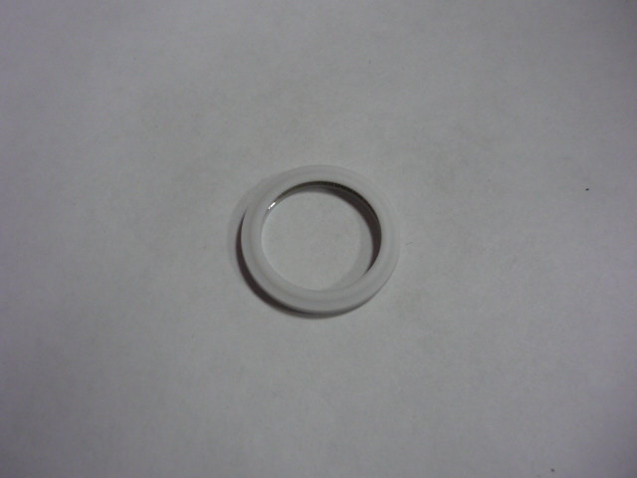

Артикул из 1С | Название | Диаметр
F0064164 | Кольцо уплотнительное для защитного стекла BODOR

